BENJAMIN BIOLAY
Palermo Hollywood

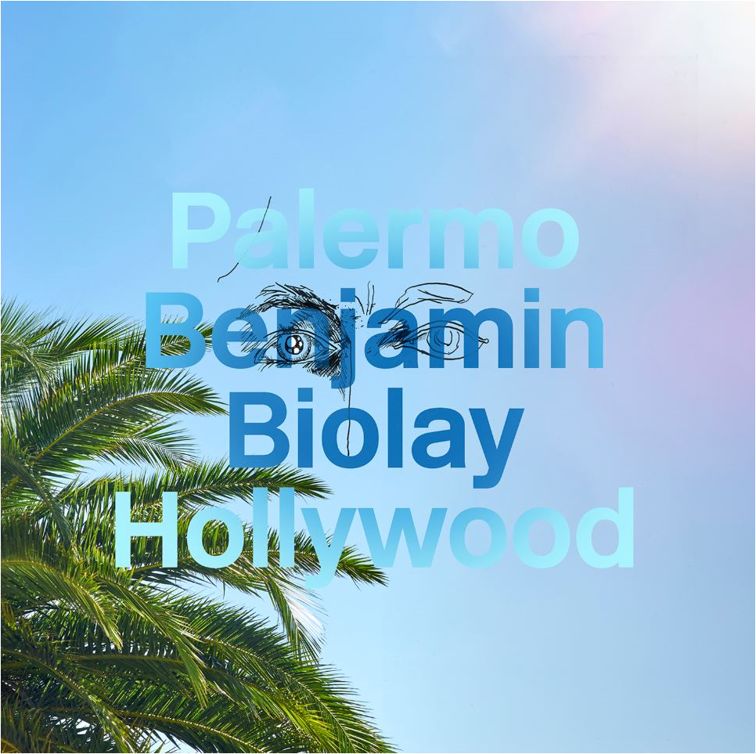
(vorläufiges Artwork)

Album VÖ: 22.4.16
Label: Barclay/Universal Music

Benjamin Biolay, Sänger, Songwriter, Schauspieler und Produzent, hat 15 Jahre nach seinem Debütalbum eine beeindruckende Reife und Souveränität erreicht. „Palermo Hollywood“, sein neues Album, klingt über weite Strecken wie der vielbeschworene Soundtrack zu einem imaginären Film, ist aber vor allem das kreative Resultat einer Reise nach Buenos Aires, wo knapp die Hälfte der Songs entstand. Aus dem kulturellen Wechselspiel zwischen Paris und Buenos Aires entwickelt das neue Werk denn auch seine Spannung, seinen Spirit und seine ganz eigenwillige Signifikanz. Benannt nach Palermo, dem größten Stadtteil von Buenos Aires, in dem ein paar Straßenzüge tatsächlich Palermo Hollywood heißen, hat Biolay eher die Melancholie des Tangos als den Tango selbst aufgegriffen. Zwischen Cinema und Cumbia, Charango und Chanson, Pop und Pathos, Experiment und Elegie, Fußball und Fiesta entwickelt Biolay auf „Palermo Hollywood“ ein farbenprächtiges Kaleidoskop an Stimmungen. Musikalisch ungemein reich und variabel bieten auch die Songtexte ein Wechselbad der Gefühle: mal melancholisch, nahezu morbide, mal fröhlich bis hin zu furios. Punktuell unterstützt von Gastsängerinnen wie Sofia Wilhelmi, Chiara Mastroianni und Alika, läuft Benjamin Biolay mit „Palermo Hollywood“ zur Hochform auf. Die Frühlingsluft der Gaucho-Metropole Buenos Aires hat dem Wahlpariser verdammt gut getan. Vamos & Voila!

